Dónde está (Section C) Do Now Activities
Day 1: Match the Spanish word to its English meaning.
Word Bank: the airport | the train | the bus stop | the corner | to cross
- cruzar → __________________
- la esquina → __________________
- el aeropuerto → __________________
- el tren → __________________
- la parada de autobús → __________________


Nombre: ___________________________

Dónde está (Section C) Do Now Activities
Day 1: Match the Spanish word to its English meaning.
Word Bank: the airport | the train | the bus stop | the corner | to cross
- cruzar → __________________
- la esquina → __________________
- el aeropuerto → __________________
- el tren → __________________
- la parada de autobús → __________________
Dónde está (Section C) Do Now Activities
Day 2: Choose the best word from the word bank.
Word Bank: derecha | izquierda | derecho | antes de | después de
- Gira a la __________________.
- Sigue __________________ por dos cuadras.
- El banco está __________________ la escuela.
- La biblioteca está __________________ el parque.
- Dobla a la __________________ en el semáforo.


Nombre: ___________________________

Dónde está (Section C) Do Now Activities
Day 2: Choose the best word from the word bank.
Word Bank: derecha | izquierda | derecho | antes de | después de
- Gira a la __________________.
- Sigue __________________ por dos cuadras.
- El banco está __________________ la escuela.
- La biblioteca está __________________ el parque.
- Dobla a la __________________ en el semáforo.
Dónde está (Section C) Do Now Activities
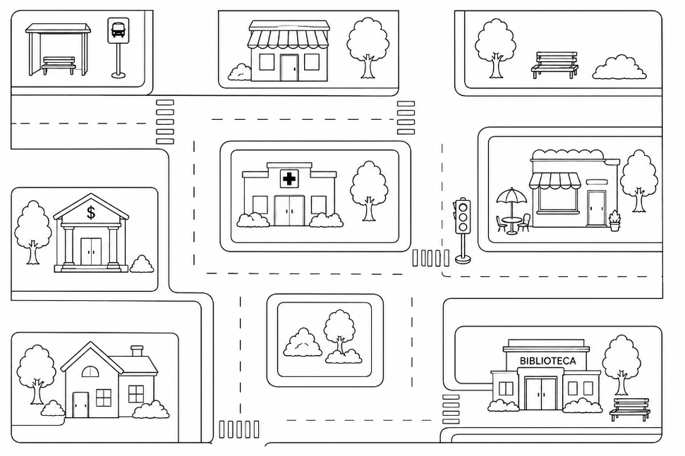
Day 3: Number the directions (1–5) in a logical order to get from the bus stop to the library.
_____ Cruza la calle.
_____ Sigue derecho.
_____ Llega a la biblioteca.
_____ Dobla a la derecha.
_____ Empieza en la parada
de autobús.

Nombre: ___________________________

Dónde está (Section C) Do Now Activities
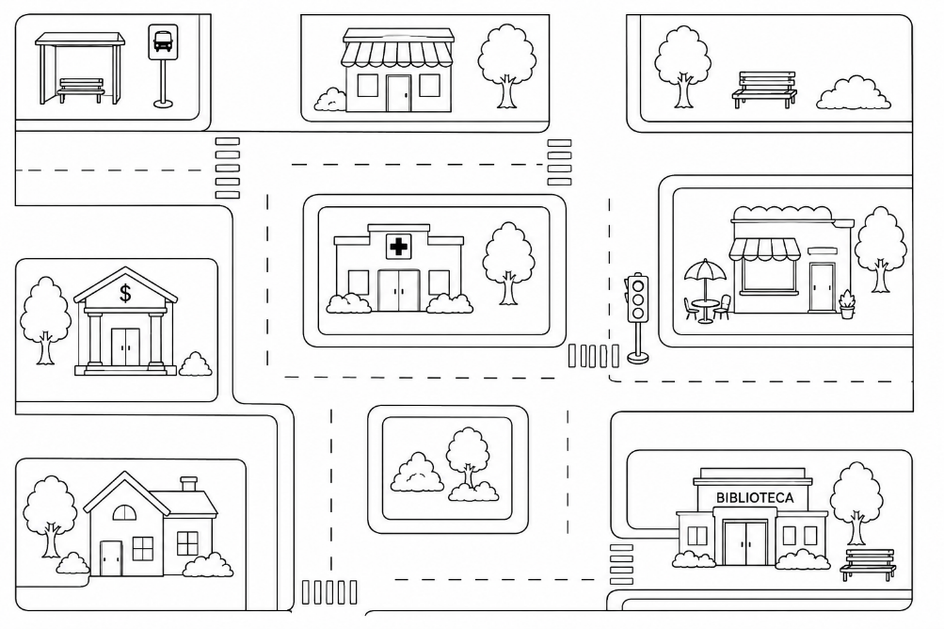
Day 3: Number the directions (1–5) in a logical order to get from the bus stop to the library.
_____ Cruza la calle.
_____ Sigue derecho.
_____ Llega a la biblioteca.
_____ Dobla a la derecha.
_____ Empieza en la parada
de autobús.
Dónde está (Section C) Do Now Activities
Day 4: Answer the questions in Spanish.
“Para llegar al aeropuerto, primero tomó el autobús en la parada de autobús. Después, sigo derecho hasta el semáforo. Cruzo la calle y tomo un taxi. El taxi pasa la estación de ferrocarril y llega al aeropuerto.”

- Where does the person first get on the bus? ________________________________

- What do they do after going straight to the traffic light? ____________________

- What form of transportation do they take after crossing the street? ______________________

- What place does the taxi pass? _____________________________

- Which Spanish word means "airport"? __________________________________

Nombre: ___________________________

Dónde está (Section C) Do Now Activities
Day 4: Answer the questions in Spanish.
“Para llegar al aeropuerto, primero tomó el autobús en la parada de autobús. Después, sigo derecho hasta el semáforo. Cruzo la calle y tomo un taxi. El taxi pasa la estación de ferrocarril y llega al aeropuerto.”

- Where does the person first get on the bus? ________________________________

- What do they do after going straight to the traffic light? ____________________

- What form of transportation do they take after crossing the street? ______________________

- What place does the taxi pass? _____________________________

- Which Spanish word means "airport"? __________________________________
ANSWER KEYS
Day 1
- cruzar → to cross
- la esquina → the corner
- el aeropuerto → the airport
- el tren → the train
- la parada de autobús → the bus stop
Day 2
Answers may switch between the questions
- Gira a la derecha.
- Sigue derecho por dos cuadras.
- El banco está antes de la escuela.
- La biblioteca está después de el parque.
- Dobla a la izquierda en el semáforo.
Day 3
- 5 Cruza la calle.
- 2 Sigue derecho.
- 4 Llega a la biblioteca.
- 3 Dobla a la derecha.
- 1 Empieza en la parada de autobús.
Day 4
- Where does the person first get on the bus?
→ En la parada de autobús.
- What do they do after going straight to the traffic light?
→ Cruzan la calle.
- What form of transportation do they take after crossing the street?
→ Toman un taxi.
- What place does the taxi pass?
→ La estación de ferrocarril.
- Which Spanish word means "airport"?
→ El aeropuerto.

